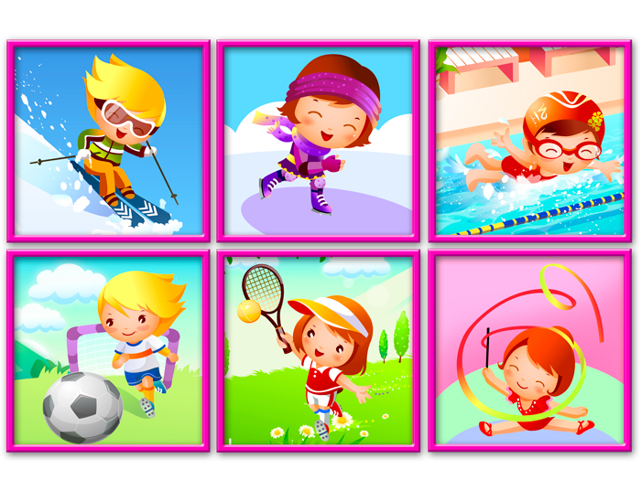
Тема: «Что должен уметь ребенок 3 – 7 лет к концу
учебного года.
Цель физического воспитания в дошкольном образовательном учреждении - формирование здорового, жизнерадостного, физически развитого ребенка. Оно направлено на улучшение состояния здоровья и физического развития, расширение функциональных возможностей формирование двигательных навыков и двигательных качеств детей.
Какими же навыками и качествами владеют дети нашего детского сада к концу учебного года?

Вторая младшая группа.
Основные виды движений:

Ходьба. Дети умеют ходить на носках, с высоким поднимаем коленей, с изменением направления, с выполнением различных заданий (остановиться, присесть, повернуться лицом к окну, стене, воспитателю). Ходьбу на носках с высоким подниманием коленей необходимо чередовать с обычной ходьбой.
Бег. Умеют бегать, не наталкиваясь друг на друга и придерживаясь заданного темпа.
Прыжки. Энергично отталкиваться и правильно приземляться во всех видах прыжков. Прыгать с высоты, прыгать в длину с места.
Катание, бросание, метание. Умеют бросать мяч воспитателю, вверх, об пол и ловить его. Катать мяч друг другу
Ползание, лазание. Лазать по лесенке-стремянке, гимнастической стенке. Делать правильный хват за перекладину и правильно ставить ноги на неё. Ползать между предметами.
Упражнения в равновесии. Ходить и бегать на ограниченной площади (между двух линий, по дорожке, бревну, скамейке), в прямом направлении и змейкой.
Минимальные результаты:
Бег на 30 метров – 13,5 секунд.
Прыжки в длину с места – 40 см.
Бросание предмета – 4 метра.
Бросание набивного мяча (1кг.) – 90 см.
Спрыгивание (прыжки в глубину) – 20 – 25 см.

Средняя группа.
Основные виды движений:
Ходьба. Дети научились координировать движения рук и ног. Использовать ходьбу с ускорением и замедлением, а так же чередовать ходьбу с бегом.

Бег. В беге основное внимание уделять развитию ритмичности. Умеют активно выносить и поднимать бедро, энергично отталкиваться носком.
Прыжки. Умеют занимать исходное положение, энергично отталкиваться двумя ногами, правильно приземляться, сочетать отталкивание со взмахом рук. На пятом году жизни дети начинают осваивать прыжки на одной ноге, при этом руки они держат произвольно. Постепенно детей переводят к прыжкам через скакалку, когда она коснётся пола.
Бросание, ловля, метание. При выполнении упражнений в катании и прокатывании мяча и обруча дети должны уметь мягко касаться этих предметов пальцами, точно направлять их движение. Владеть приёмами ловли мяча кистями рук, способам бросания его и отбивания о землю (пол).
Ползание, лазанье. В средней группе дети должны подлезать под предметы, лазать по гимнастической скамейке на животе, с подтягиванием с помощью рук, с опорой на стопы и ладони, перелезать с одного пролёта гимнастической стенке на другой (вправо, влево).
Упражнения в равновесии. В средней группе дети продолжают развивать навыки сохранения равновесия в ходьбе и беге. Упражнения усложняются за счёт дополнительных заданий, нового способа выполнения. Упражнения проводятся в медленном и среднем темпе
Минимальные результаты:
Бег на 30 метров – 13,5 секунд.
Прыжки в длину с места – 50 см.
Бросание предмета весом 80г – 4 метра.
Бросание предмета весом 100г – 5,5 метра.
Бросание набивного мяча (1кг.) – 1,3метра.
Спрыгивание (прыжки в глубину) – 40 см.

Старшая группа
Основные виды движений:
Ходьба. Дети выполняют все виды ходьбы чётко, ритмично, с правильной осанкой и координацией.

Бег. Ребенок использует разные виды бега, отличающиеся техникой выполнения. Интерес к бегу поддерживают с помощью игровых приёмов, дополнительных заданий. Важно обеспечить постепенное увеличение нагрузки на организм в процессе бега, правильную его дозировку.
Прыжки. В старшей группе более разнообразными становятся упражнения в прыжках. Ребёнок шестого года жизни должен выполнять прыжки на двух ногах ритмично, с разнообразными движениями рук. Дозировку прыжков следует постепенно увеличивать. Вводится обучение прыжкам в длину и высоту с разбега.
Бросание, ловля мяча, метание. В старшей группе эти движения усложняются. Ребенок должен уметь дифференцировать свои усилия в зависимости от заданного расстояния; при этом он использует ориентиры. На занятиях у детей закрепляют умение ловить мяч. Усложняются упражнения на отбивание мяча об пол. Детей упражняют так же в метании на дальность, в цель, в баскетбольную корзину.
Ползание, лазанье усложняются. Ребенок должен уметь ползать на четвереньках с толканием мяча головой, под дугами, змейкой, с преодолением препятствий, в сочетании с другими видами движений, пролезать в обруч, лазать по гимнастической стенке разными способами.
Упражнения в равновесии. В старшей группе возрастает роль статических упражнений (сохранение равновесия в положении стоя на гимнастической скамейки на носках, на одной ноге, в заданной позе). При выполнении упражнений в статическом равновесии ребёнка учат фиксировать упражнения тела.
Минимальные результаты:
Бег на 30 метров – 7,9 - 7,5 секунд.
Прыжки в длину с места – 80 - 90 см.
Прыжки в длину с разбега – 130 - 150 см.
Прыжки в высоту с разбега – 40 см.
Прыжок вверх с места – 25 см.
Прыжок в глубину – 40 см.
Метание предмета:

- весом 200г – 3,5 - 4 метра;
- весом 80г – 7,5 метра;
Бросание набивного мяча – 2,5 метра.
Подготовительная группа
Основные виды движений:
Ходьба. Дети совершенствуют технику ходьбы с разным положением рук.
Бег. Происходит отработка легкости, ритмичности, закрепление умения непринужденно держать руки, голову, туловище. Со второй половины года вводится бег с сильным сгибанием ног в коленях и выбрасыванием прямых ног вперёд.
Прыжки. В этой группе дети прыгают на двух ногах вверх легко, мягко приземляясь, выполняя дополнительные задания, с зажатым между ног набивным мячом, вверх из глубокого приседа. При обучении прыжкам в длину отрабатываются разбег с ускорением, энергичное отталкивание маховой ногой с резким взмахом рук, правильное приземление с сохранением равновесия. Следует также отрабатывать технику разбега с ускорением на последних шагах перед отталкиванием в прыжках с разбега в высоту.
Бросание, метание, ловля. В подготовительной к школе группе необходимо использовать резиновые, теннисные, волейбольные, набивные мячи разных размеров. Ребенок должен уметь бросать и ловить мяч из разных положений, выполнять бросок набивных мячей разными способами, отбивать мяч в движении, бросать его в баскетбольную корзину из разных и.п. с мес та и в движении.
Ползание, лазанье. Эти упражнения целесообразно проводить в сочетании с другими видами движений, варьировать условия, менять высоту пособий и способы выполнения упражнений.
Упражнения в равновесии. Формированию чувства равновесия способствуют приседания, прыжки на одной ноге, резкое изменение направления бега. В процессе упражнений на равновесие детей должны уметь сохранять правильное положение туловища, головы, действовать уверенно; при этом использовать зрительные ориентиры, упражнения с

переносом предметов.
Поощряются спортивные, народные игры (лапта, салочки, классы).
Минимальные результаты:
Бег на 30 метров – 7,2 секунд.
Прыжок в длину с места – 100 см.
Прыжок в длину с разбега – 180 см.
Прыжки в высоту с разбега – 50 см.
Прыжок вверх с места – 30 см.
Прыжок в глубину – 45 см.
Метание предмета:
- весом 250г – 6 метров;
- весом 80г – 8,5 метра;
Бросание набивного мяча – 3 метра.

